Matematika 6. – 8. 4. 2020

Každý den trénovat sčítání a odčítání do 100 a násobilku 2, 3, 4, 5, 6 – využívejte webové stránky a aktivity z prvního zadání.
Pondělí:
- 90/1 Krokování
- Opět doporučuji využít krokovací pás
- Dávám nápovědu – jsou tam 3 chyby
- Opravujeme tak, že buď šipku škrtám nebo připisuji

- 90/2 Sčítací tabulka
- Úkolem je nejprve doplnit tabulku.
- Poté sčítat barevné pole dle zadání.
- Pokud si někdo neví rady jak na sčítací tabulku, tak má návod v dokumentu sčítací tabulka (mail: Matematika 2M pomoc)

- 91/2 Parkety
- Opět doplňujeme parkety, aby byly souměrné (otisk)
- Malá nápověda jak vypadá souměrný obrazec:
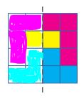
- 91/4 Rozděl na tři čísla
- Rozklady čísel už umíme
- Zde je zadání, že dvě z nich mají jít po sobě. Dvě číslo jdoucí po sobě, která jsou za sebou v číselné řadě (např. 1 a 2, 4 a 5, 7 a 8..)
- Nápověda: v 1., 2., 4. a 5. příkladu budou čísla jdoucí za sebou ve žlutých polí.

Úterý:
- 91/1 Příklady
- Doplň čísla tak, aby byl příklad pravdivý

- 91/3 Rodina

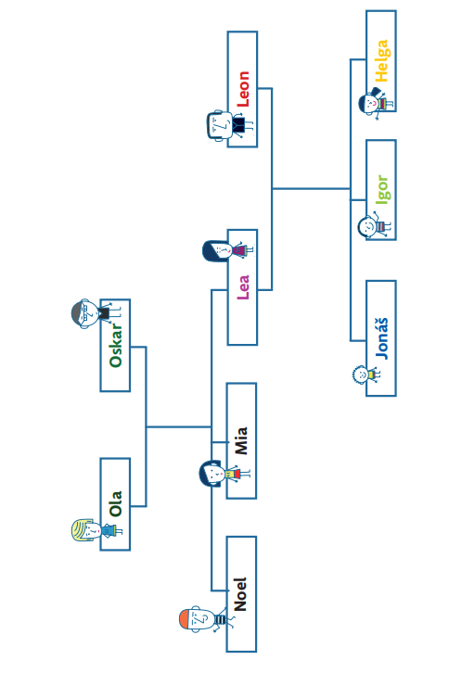
- 93/1 Násobilková tria
- Připomínám, že trio vznikne tak, pokud z tří čísel v jednom bytě vznikne příklad (teď na násobení.

- 92/4 Součtové trojúhelníky s podmínkou
- Připomeň si, jak se součtové trojúhelníky počítají v prezentaci
- Pak se pusť so trojúhelníků s podmínkou

Velikonoční matematika
1. Jedno vajíčko stojí 2 Kč. Vypočítej, kolik stojí 6, 9, 3, 7, 10, 2, 5 a 4 vajíčka:
vajíček | 1 | 6 | 9 | 3 | 7 | 10 | 2 | 5 | 4
Kč | 2

2. Chlapci si za „hrkání“ na Zelný čtvrtek vykoledovali vajíčka.
Vypočítej, kolik dostal každý chlapec vajíček, když si je
rozdělili na polovinu?

vykoledovali | 20 | 8 | 2 | 12 | 4 | 18 | 14 | 6 | 16
každý dostal

3. Vypočítej, kolik zvonů mají v těchto velkých českých městech.
Olomouc | 8 * 2 + 54 =
Plzeň | 58 – 7 * 2 =
Praha | 9 * 2 + 82 =
Ostrava | 47 – 6 * 2 =
Brno | 6 * 2 + 74 =
Nejvíce zvonů mají v _______________ .

Nejméně zvonů mají v ______________ .

4. Velikonoční půst trval 40 dní. Rozděl toto číslo na polovinu. Výsledek vyděl dvěma.
Připočítej k tomu 67. Odečti 75 a výsledek vynásob 9. Jaké dostaneš číslo?
Příklady si průběžně zapisuj.

